８ 養蚕
泊村に養蚕がとり入れられた年代はわからないが、明治年間には相当数の養蚕農家があったようである。第1次世界大戦中の大正3年から同7年までは、アメリカは戦争景気にわき、生糸の需要は目覚ましく、蚕糸業は大変な好景気を迎えた。当時の農家にとってこれだけの現金収入源はほかになかったので、従来の綿や藍などの作物はやめて、これを桑畑に切替え、なお新しく開墾してまで桑を植えた。
昭和3年ごろの桑園面積は、畑地の75㌫を占め、農家の60㌫は養蚕農家であった。
養蚕は、春蚕・夏蚕・晩秋蚕と年に3回飼育が出来、繭になるまでに、春で、27・8日、夏で17・8日、秋で27・8日で出荷するような運びになった。
出荷期になると、園の青年会場が繭の集荷場所となっていて、泊村の大部は「リヤカー」や荷車に乗せてここまで持ち寄ったものである。
前述したように、大正時代から昭和の初めにかけ、アメリカなどの大需要にこたえ養蚕業は、農村の花形産業となり、生糸は日本の輸出額のなかでも群を抜いていた。この間、畑地の大部分は桑畑となり、繭の収量は大正期の2倍となった。その原因は、年を追って秋蚕が春蚕に追いつくほどふえたためで、明治年間は将来を心配された養蚕業であったが、大正時代には農家を潤す最高の財源となり、「蚕さん」と敬称されるようになった。
昭和の初めごろ、農家は養蚕景気に沸き、家屋を改築したり、養蚕場を新築したりした。今でも、そのころの住宅兼養蚕場といった大きな建物が相当数残っている。
製糸会社は、倉吉だけでも片倉・郡是・同栄など数社あって、近郷の村から集められた500‐700人ぐらいの女工が、それぞれの会社で働いていた。
世界経済は、第1次世界大戦が終結してから不況となり、これは養蚕農家にも大打撃を与えた。大正年代の終りから昭和年代の始めにかけ、経済恐慌のあらしはますますきびしくなったが、農家は共同組合を組織してこれを切り抜けるべく、懸命の努力を続けた。養蚕を捨てて他に転換する余地はなかったのである。その後、人造絹糸の出現は、生糸の不況に更に拍車をかけ、昭和6、7年から繭の価格は年を追って下落し、養蚕農家は年々その数が減り、桑畑は次第に梨畑に改植されていった。
なお、村内の養蚕の歴史については、『泊村の歴史稿』に次の様に述べられている。
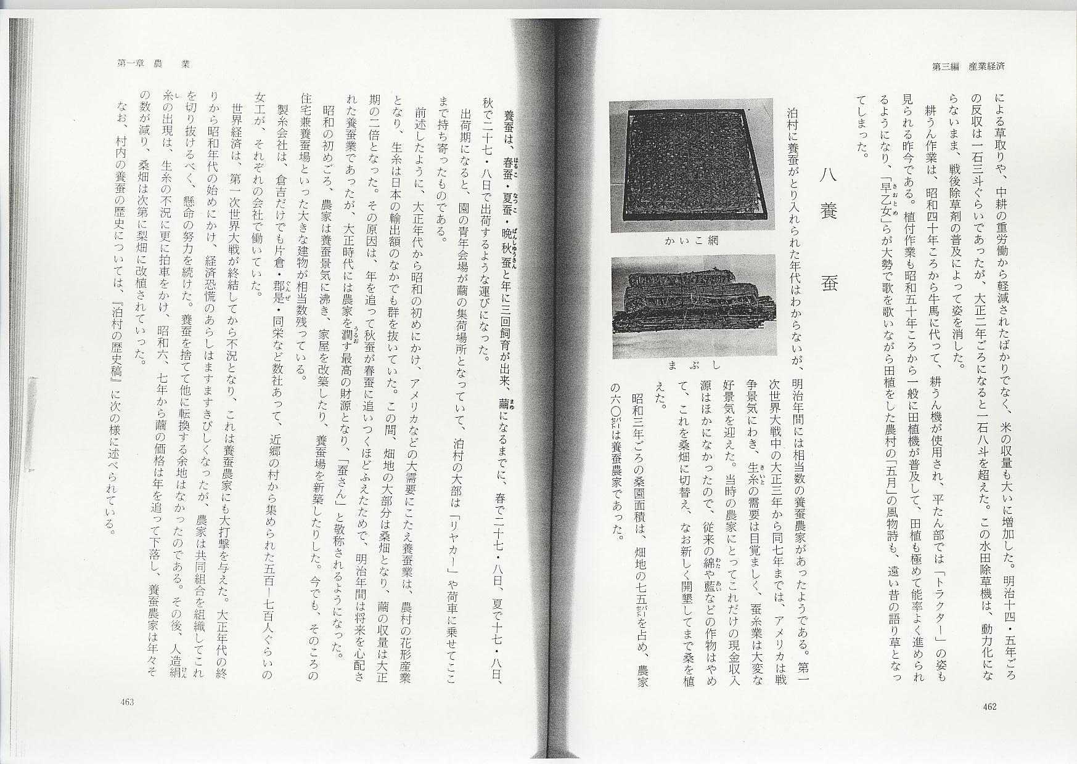
慶応年間、鳥取藩の国産方奉行正墻薫は、因伯の村々に桑苗を配布したといわれるが、泊地方の様子は明かでない。明治二年宇谷からは藩に三十一人で、桑苗八千四百二十五本、櫨七百七十本、桐百九十本、かご弐百十本、口なし百本、しゅろ五十本を願い出た。藩はこの願い出を聞いて、桑苗を無料で下げ渡したらしく、次の記録が残っている。
覚
桑畑百七十五本 下ノ上以上弐拾五軒
同 弐百拾弐本 下ノ中以上五拾三軒
メ 三百拾七本
百五拾本 乗蓮寺名代孫四郎
右之通御慈悲ノ上、御苗御渡し遺され候段請取人別夫々ニ相渡候所相違御座無候。以上。
河村郡宇谷村 庄屋 又八
明治四年末正月
尾崎文五郎殿

明治6年、宇谷の村入用段割帳によれば、桑苗代57銭6厘は、一ノ宮入用1円3銭6厘などと共に、民等位数割として、乗蓮寺を除く、全村80戸から取り立てている。
園の古老は、明治4、5年ごろ、園では但馬の者を雇って養蚕をした者もあったと話していた。（中略）
桑畑購入の世話は、その後も続けられたらしく、明治8年、当時9大区（河村郡）の小区長であった三枝礼二は、出県の際、9大区の桑苗代を県に納めている。
江戸時代の終りごろ、鳥取藩が国利民福のため、益木を無料配布した事は前にも述べたが、当時この益木は、山すそ、畑のげし、屋敷のうちなど田畑の外に植えさせた。従って、初めは桑園もなく、河村郡では初めて桑園を作ったのは、田後の椿某などであったといわれ、明治5、6年には、弓原の岩本某が桑園数町歩を開き、養蚕の手本を示したといわれている。記録なども少なくはっきりしないが、河村・八橋郡の養蚕はまず北条・長瀬付近に盛んとなり、泊地区は、やや遅れて起こったと思われる。
明治16年、倉吉の齊木某は座操製糸を始め、19年、松神の正墻某らは製糸伝習所を設けて、座操製糸を進めた。20年ごろから県は、倉吉など県下の各地に伝習所を設けて、養蚕、製糸の技術を教え、或は、講習所などを催して養蚕業の発達に務め、明治21年には、河村・久米郡役所は、桑園助成補助金として、11,000余円をつくり、郡民に貸し付けたため、百数十町歩の桑園が出来、本格的に養蚕をする機運になった。
明治10年代の泊部内の養蚕業については、記録もなくはっきりしないが、明治22年、原村の当業者取調書によれば、21年長順蔵は、桑1反3畝、250貫、桑苗1反5畝、2,000本を持ち、他に桑畑として4畝、70貫、1畝30貫、2畝50貫、1反5畝150貫を持つものがあり、右のうちには養蚕を営む者もあったと思われるが、繭の量を記したものがなくはっきりしない。

三枝礼二が、本式に養蚕を始めたのは、明治23、4年ごろかと思われる。当時泊には他に養蚕をする者、蚕種を作る人もあったが、礼二は、橋津の正木某の助言を受け、その妹某女を雇って養蚕を手伝わせた。（明治24年）
当時、橋津には養蚕熱心な人が多く、礼二が明治7、8年小区長として橋津の会議所に勤めていたころからの知人正木某もその1人で、礼二は蚕種の入手、繭の売りさばきまでこの人の世話になったらしい。宇谷の八木元吉も前田3反に桑苗を植え、浜畑2町歩を開いて桑を植え、宇谷の女の多くを雇って養蚕をしたといわれるが、元吉の養蚕は、長順蔵・三枝礼二の養蚕に続いたもので、明治20年代の終りごろに始まったものではあるまいか。
長順蔵は明治12年、泊宿ほか6か村の戸長となり、16年、職を三枝礼二に譲ったが、明治23年、礼二が泊・久津賀・三橋連合村長となった時、助役となった。
八木元吉は明治16、7年、米子街道が改修された時、初めての天神橋架橋を請け負い、23年には泊・久津賀・三橋連合村長三枝礼二の下で収入役を勤めた。
右のように順蔵・礼二・元吉は公私に親交があり、共に事業熱心で、養蚕業についても互いに助言を惜しまなかったものと思われる。
原に残る養蚕記録に次のものがある。
明治二十三年、一戸三枚。二十四年二戸四枚。二十五年、五戸七枚。二十八年、十五戸十一枚。三十年、二十三枚六分。
明治34年分の養蚕記録に次のものがある。
- 春蚕
飼養戸数百六十五戸、掃立枚数百八十五枚
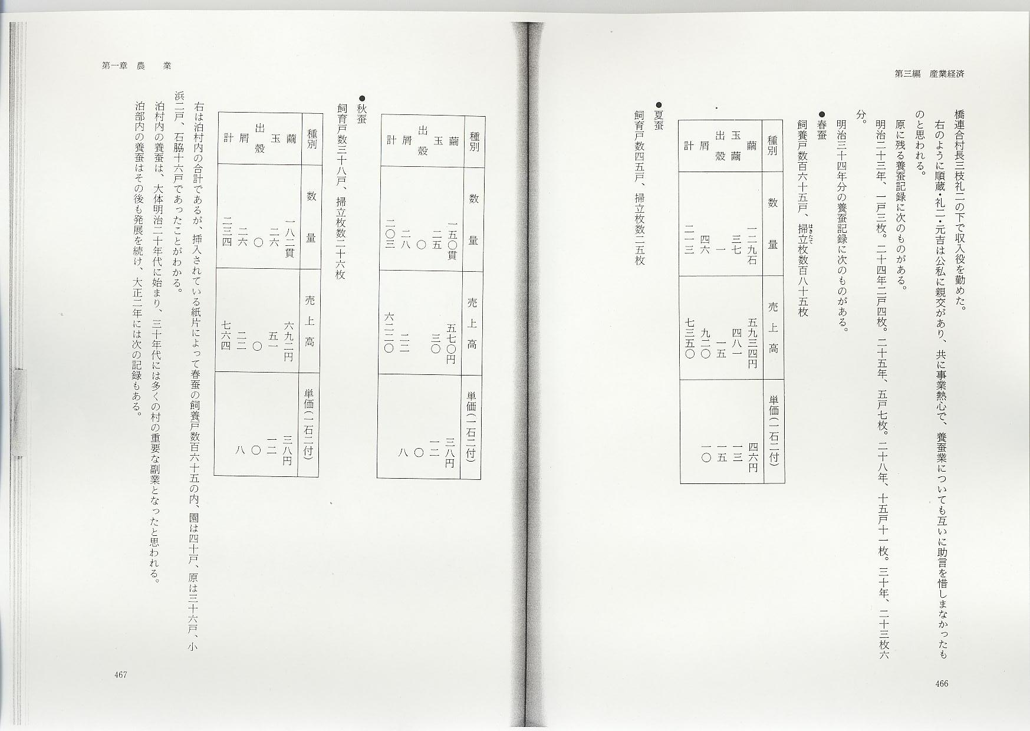
- 夏蚕
飼育戸数四五戸、掃立枚数二五枚
- 秋蚕
飼育戸数三十八戸、掃立枚数二十六枚
右は泊村内の合計であるが、挿入されている紙片によって春蚕の飼養戸数165の内、園は40戸、原は36戸、小浜2戸、石脇16戸であったことがわかる。
泊村内の養蚕は、大体明治20年代に始まり、30年代には多くの村の重要な副業となったと思われる。
泊部内の養蚕はその後も発展を続け、大正2年には次の記録もある。

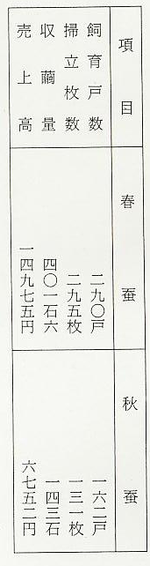
なお、文中の「某」とは次の人名と考えてよかろう。
田後 椿某など‐椿岩助・椿半十郎ら（「羽合町史」後編）
弓原 岩本某 ‐岩本廉蔵
倉吉 齊木某 ‐齊木善三郎（「倉吉市史」）
松神 正墻某ら‐正墻種太・岩本廉蔵
橋津 正木某 ‐正木新太郎か

